CO N TRATO D E ARREN D AM IEN TO Q U E CELEB RAN , PO R U N A PARTE SAFEC O CO N STR U C CIO N ES, SO C IED AD AN Ó NIM A D E CAPITAL VARIABLE REPR ESEN TAD A EN ESTE ACTO PO R EL SEÑO R CA RLO S SAN TINO ESCA TEL FLO RES, A Q U IEN EN LO SU C ESIVO SE LE ID EN TIFIC ARÁ CO M O El "ARR EN D AD O R ",Y PO R O TRA PARTE El H . AYUN TAM IEN TO D E IXT LA H UACÁN D E LO S M EM BRILLO S JALI SC O REPRESEN TAD O PO R LO S SEÑ O RESJO SE H ERIBERTO G ARC ÍA M UR ILLO , BLA N CA M IR EY ATRU JILLO RO C H ÍN , M AU R IC IO LEAfil O G O M EZ, BR U NO G ERM AN EN C ISO G UILLEN CO N El CARÁCT ER DE PR ESIDEN TE M U NIC IPAL, SÍN DICO M UN ICI PAL, SEC RETARIO G ENERAL Y TESO RERO EN C ARG AD O DE LA HACI EN DA M U N ICI PAL, RESPECTIVAM EN TE, Q U E PARA LO S EFECT O S D EL PRESEN TE CO N TRATO SE LES DEN O M IN ARA "EL ARREND ATARIO " EN CO N JUN TO ID EN TIFIC AD O S
CO M O "LAS PARTES" Q U IENES CO N VIENEN EN CELEB RAR EL PRESEN TE CO N TRATO CO NFO RM E A LAS SIG UIEN TES

DEC LA RACI O NES Y CLÁU SU LA S.

D E C LA R A C 10 N E S :

A) Declara el "ARRENDADOR", bajo protesta de decir verdad:

l. la Sociedad Mercantil Denominada "SAFECO CONSTRUCCIONES, SOCIEDAD ANÓNIMA DE CAPITAL VARIABLE", por medio de su Representante Legal manifiesta ser legítima propietaria del siguiente inmueble: PABLO CEDILLO NÚMERO 213 F-PONIENTE DEL PREDIO R, EN El MUNICIPIO DE IXTLAHUACAN DE LOS MEMBRILLOS, JALISCO. (en lo sucesivo el "INMUEBLE").

11. Que es una Sociedad debidamente constituida conforme a las leyes mexicanas, mediante Póliza número 660 seiscientos sesenta de fecha 05 cinco días del mes de abril del año 2014 dos mil catorce ante la fe del licenciado Diego Torres Soule, Corredor Público número 70 setenta de la Plaza del Estado de Jalisco, misma que quedó debidamente inscrita en el Registro Público de Comercio de la ciudad de Guadalajara, Jalisco bajo Follo Mercantil
Electrónico número 95948 * 1 y de la cual se desprende la existencia de la Sociedad.

111. Que su Representante Legal cuenta con facultades y poderes suficientes para la celebración del presente contrato, mismas que bajo protesta de decir verdad manifiesta que no le han sido revocadas, modificadas, limitadas o restringidas en forma alguna y que constan en póliza número 660 seiscientos sesenta de fecha 05 cinco días del mes de abril del año 2014 dos mil catorce ante la fe del licenciado Diego Torres Soule, Corredor Público número 70 setenta de la Plaza del Estado de Jalisco, misma que quedó debidamente inscrita en el Registro Público de Comercio de la ciudad de Guadalajara, Jalisco bajo Folio Mercantil Electrónico número 95948 * 1, por la que le fueron otorgadas las facultades mencionadas.

IV. Que su Representante Legal es mexicano, mayor de edad, soltero, comerciante, originario de Guadalajara, Jalisco, .,......."f'h+--•

nacido el día 12 doce de septiembre de 1976 mil novecientos setenta y seis, quien cuenta con Clave Única de Registro de Población (CURP) EAFC760912HJCSLRO, Registro Federal de Contribuyentes (RFC) EAFC7609127M6, e identificándose mediante credencial para Votar con Fotografía expedida por el Instituto Nacional Electoral bajo folio
número 0000089462650.

V. Que es su deseo celebrar el presente contrato, sujetarse conforme a lo establecido en el clausulado del mismo y

que no tiene impedimento alguno para obligarse de conformidad a lo pactado en el presente instrumento.

VI.
Que para efectos del presente contrato señala como domicilio legal, para oír y recibir notificaciones, el inmueble C-...\,
ubicado en la calle Carlos Fuero, número 415, colonia La Loma, en Guadalajara, Jalisco. t,P\.
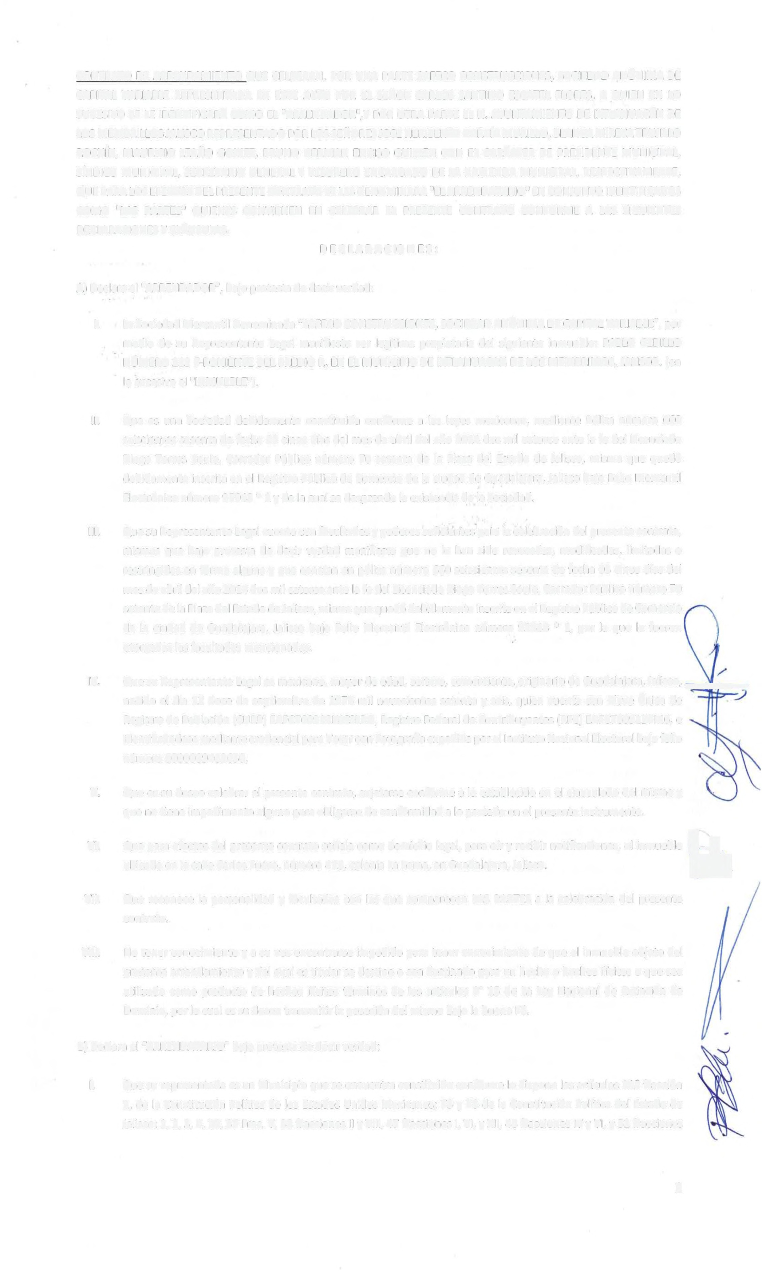
VII. Que reconoce la personalidad y facultades con las que comparecen LAS PARTES a la celebración del presente contrato.

VIII. No tener conocimiento y a su vez encontrarse impedido para tener conocimiento de que el inmueble objeto del presente arrendamiento y del cual es titular se destine o sea destinado para un hecho o hechos ilícitos o que sea utilizado como producto de hechos ilícitos términos de los artículos 9º 15 de la Ley Nacional de Extinción de Dominio, por lo cual es su deseo transmitir la posesión del mismo Bajo la buena Fé.

B) Declara el "ARRENDATARIO" bajo protesta de decir verdad:

l. Que su representada es un Municipio que se encuentra constituido conforme lo dispone los artículos 115 fracción

1, de la Constitución Política de los Estados Unidos Mexicanos; 73 y 78 de la Constitución Política del Estado de

Jalisco; 1, 2, 3, 4, 10, 37 Frac. V, 38 fracciones 11 y VIII, 47 fracciones 1, VI, y XII, 48 fracciones IV y VI, y 52 fracciones

1
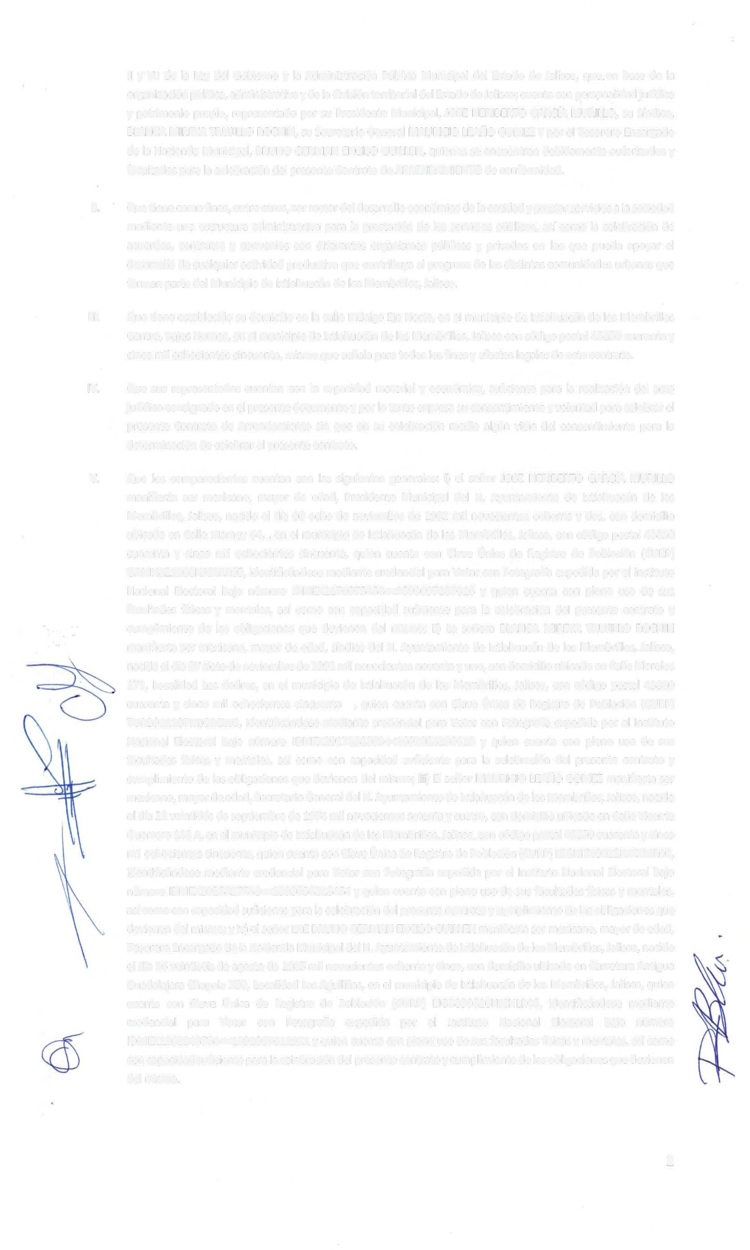11 y VII de la Ley del Gobierno y la Administración Pública Municipal del Estado de Jalisco, que en base de la organización política, administrativa y de la división territorial del Estado de Jalisco; cuenta con personalidad jurídica y patrimonio propio, representado por su Presidente Municipal, JOSE HERIBERTO GARCÍA MURILLO, su Síndico, BLANCA MIREYA TRUJILLO ROCHIN, su Secretario General MAURICIO LEAfilO GOMEZ Y por el Tesorero Encargado de la Hacienda Municipal, BRUNO GERMAN ENCISO GUILLEN, quienes se encuentran debidamente autorizados y facultados para la celebración del presente Contrato de ARRENDAMIENTO de conformidad.

11. Que tiene como fines, entre otros, ser rector del desarrollo económico de la entidad y prestar servicios a la sociedad mediante una estructura administrativa para la prestación de los servicios públicos, así como la celebración de acuerdos, contratos y convenios con diferentes organismos públicos y privados en los que pueda apoyar el desarrollo de cualquier actividad productiva que contribuya al progreso de las distintas comunidades urbanas que forman parte del Municipio de lxtlahuacán de los Membrillos, Jalisco.

111. Que tiene establecido su domicilio en la calle Hidalgo Eje Norte, en el municipio de lxtlahuacán de los Membrillos Centro, Bajos Hornos, en el municipio de lxtlahuacán de los Membrillos, Jalisco con código postal 45850 cuarenta y cinco mil ochocientos cincuenta, mismo que señala para todos los fines y efectos legales de este contrato.

IV. Que sus representados cuentan con la capacidad material y económica, suficiente para la realización del acto jurídico consignado en el presente documento y por lo tanto expresa su consentimiento y voluntad para celebrar el presente Contrato de Arrendamiento sin que en su celebración medie algún vicio del consentimiento para la determinación de celebrar el presente contrato.

V. Que los comparecientes cuentan con las siguientes generales: i) el señor JOSE HERIBERTO GARCÍA MURILLO manifiesta ser mexicano, mayor de edad, Presidente Municipal del H. Ayuntamiento de lxtlahuacán de los Membrillos, Jalisco, nacido el día 08 ocho de noviembre de 1982 mil novecientos ochenta y dos, con domicilio ubicado en Calle Mamey 64, , en el municipio de lxtlahuacán de los Membrillos, Jalisco, con código postal 45850 cuarenta y cinco mil ochocientos cincuenta, quien cuenta con Clave Única de Registro de Población (CURP) GAMH821108HJCRRR0S, identificándose mediante credencial para Votar con Fotografía expedida por el Instituto Nacional Electoral bajo número IDMEX1176075458«1593097187616 y quien cuenta con pleno uso de sus facultades físicas y mentales, así como con capacidad suficiente para la celebración del presente contrato y cumplimiento de las obligaciones que devienen del mismo; H) La señora BLANCA MIREYA TRUJILLO ROCHIN manifiesta ser mexicana, mayor de edad, síndico del H. Ayuntamiento de lxtlahuacán de los Membrillos, Jalisco, nacida el día 07 siete de noviembre de 1991 mil novecientos noventa y uno, con domicilio ubicado en Calle Morelos
171, Localidad Los Cedros, en el municipio de lxtlahuacán de los Membrillos, Jalisco, con código postal 45850 cuarenta y cinco mil ochocientos cincuenta , quien cuenta con Clave Única de Registro de Población (CURP) TURB911107MJCRCL03, identificándose mediante credencial para Votar con Fotografía expedida por el Instituto Nacional Electoral bajo número IDMEX2017358303«1601085294618 y quien cuenta con pleno uso de sus facultades físicas y mentales, así como con capacidad suficiente para la celebración del presente contrato y cumplimiento de las obligaciones que devienen del mismo; iii) El señor MAURICIO LEAfilO GOMEZ manifiesta ser mexicano, mayor de edad, Secretario General del H. Ayuntamiento de lxtlahuacán de los Membrillos, Jalisco, nacido el día 22 veintidós de septiembre de 1974 mil novecientos setenta y cuatro, con domicilio ubicado en Calle Vicente Guerrero 148 A, en el municipio de lxtlahuacán de los Membrillos, Jalisco, con código postal 45850 cuarenta y cinco mil ochocientos cincuenta, quien cuenta con Clave Única de Registro de Población (CURP) LEGM740922HJCXMR08, identificándose mediante credencial para Votar con Fotografía expedida por el Instituto Nacional Electoral bajo número IDMEX2028827638«1593056218454 y quien cuenta con pleno uso de sus facultades físicas y mentales, así como con capacidad suficiente para la celebración del presente contrato y cumplimiento de las obligaciones que devienen del mismo; y iv) el señor LAE BRUNO GERMAN ENCISO GUILLEN manifiesta ser mexicano, mayor de edad, Tesorero Encargado de la Hacienda Municipal del H. Ayuntamiento de lxtlahuacán de los Membrillos, Jalisco, nacido el día 26 veintiséis de agosto de 1985 mil novecientos ochenta y cinco, con domicilio ubicado en Carretera Antigua Guadalajara Chapala 250, Localidad Las Aguilillas, en el municipio de lxtlahuacán de los Membrillos, Jalisco, quien cuenta con Clave Única de Registro de Población {CURP) EIGB850826HJCNLR08, identificándose mediante credencial para Votar con Fotografía expedida por el Instituto Nacional Electoral bajo número IDMEX1262243794«1591067612921 y quien cuenta con pleno uso de sus facultades físicas y mentales, así como con capacidad suficiente para la celebración del presente contrato y cumplimiento de las obligaciones que devienen del mismo.

2
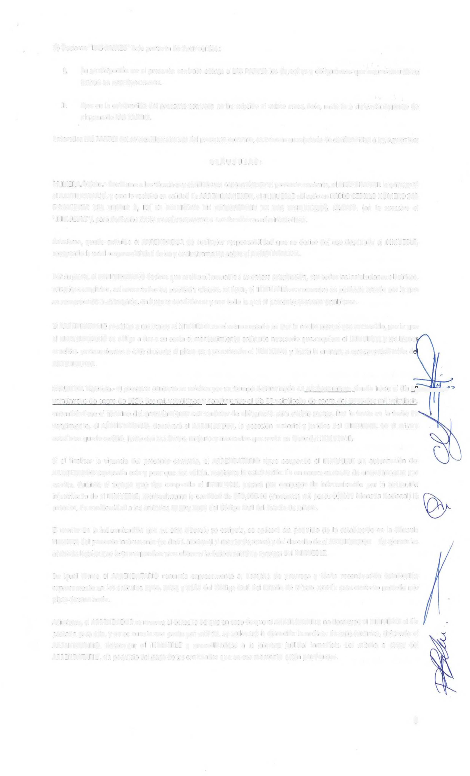D) Declaran "LAS PARTES" bajo protesta de decir verdad:

l. Su participación en el presente contrato otorga a LAS PARTES los derechos y obligaciones que expresamente se pactan en este documento.

11. Que en la celebración del presente contrato no ha existido ni existe error, dolo, mala fe o violencia respecto de ninguna de LAS PARTES.

Enteradas LAS PARTES del contenido y alcance del presente contrato, convienen en sujetarlo de conformidad a las siguientes:

CLÁUSULAS:

PRIMERA.Objeto.- Conforme a los términos y condiciones contenidos en el presente contrato, el ARRENDADOR le entregará al ARRENDATARIO, y este lo recibirá en calidad de ARRENDAMIENTO, el INMUEBLE ubicado en PABLO CEDILLO NÚMERO 213
F-PONIENTE DEL PREDIO R, EN EL MUNICIPIO DE IXTLAHUACAN DE LOS MEMBRILLOS, JALISCO. (en lo sucesivo el
"INMUEBLE"), para dedicarlo única y exclusivamente a uso de oficinas administrativas.

Asimismo, queda excluido el ARRENDADOR de cualquier responsabilidad que se derive del uso destinado al INMUEBLE, recayendo la total responsabilidad única y exclusivamente sobre el ARRENDATARIO.

Por su parte, el ARRENDATARIO declara que recibe el inmueble a su entera satisfacción, con todas las instalaciones eléctricas, cristales completos, así como todas las puertas y chapas, es decir, el INMUEBLE se encuentra en perfecto estado por lo que se compromete a entregarlo, en buenas condiciones y con todo lo que el presente contrato establezca.

El ARRENDATARIO se obliga a mantener el INMUEBLE en el mismo estado en que lo recibe para el uso convenido, por lo que el ARRENDATARIO se obliga a dar a su costa el mantenimiento ordinario necesario que requiera el INMUEBLE y los biene muebles pertenecientes a este durante el plazo en que arriende el INMUEBLE y hasta la entrega a entera satisfacción d ARRENDADOR.

SEGUNDA. Vigencia.- El presente contrato se celebra por un tiempo determinado de 12 doce meses, dando inicio el día 2~-,:;i.:i::-:r veintinueve de enero de 2025 dos mil veinticinco y concluyendo el día 28 veintiocho de enero del 2026 dos mil veintiseis, entendiéndose el término del arrendamiento con carácter de obligatorio para ambas partes. Por lo tanto en la fecha de
vencimiento, el ARRENDATARIO, devolverá al ARRENDADOR, la posesión material y jurídica del INMUEBLE, en el mismo estado en que lo recibió, junto con sus frutos, mejoras y accesorios que serán en favor del INMUEBLE.

Si al finalizar la vigencia del presente contrato, el ARRENDATARIO sigue ocupando el INMUEBLE sin autorización del ARRENDADOR expresada esta y para que sea válida, mediante la celebración de un nuevo contrato de arrendamiento por escrito, durante el tiempo que siga ocupando el INMUEBLE, pagará por concepto de indemnización por la ocupación injustificada de el INMUEBLE, mensualmente la cantidad de $50,000.00 (cincuenta mil pesos 00/100 Moneda Nacional) lo anterior, de conformidad a los artículos 1310 y 1313 del Código Civil del Estado de Jalisco.

El monto de la indemnización que en esta cláusula se estipula, se aplicará sin perjuicio de lo establecido en la cláusula TERCERA del presente instrumento (es decir, adicional al monto de renta) y del derecho de el ARRENDADOR de ejercer las acciones legales que le correspondan para obtener la desocupación y entrega del INMUEBLE.

De igual forma el ARRENDATARIO renuncia expresamente al derecho de prorroga y tácita reconducción establecido expresamente en los artículos 2044, 2051 y 2143 del Código Civil del Estado de Jalisco, siendo este contrato pactado por plazo determinado.

Asimismo, el ARRENDADOR se reserva el derecho de que en caso de que el ARRENDATARIO no desocupe el INMUEBLE el día pactado para ello, y no se cuente con pacto por escrito, se ordenará la ejecución inmediata de este contrato, debiendo el ARRENDATARIO, desocupar el INMUEBLE y procediéndose a la entrega judicial inmediata del mismo a costa del ARRENDATARIO, sin perjuicio del pago de las cantidades que en ese momento estén pendientes.

3
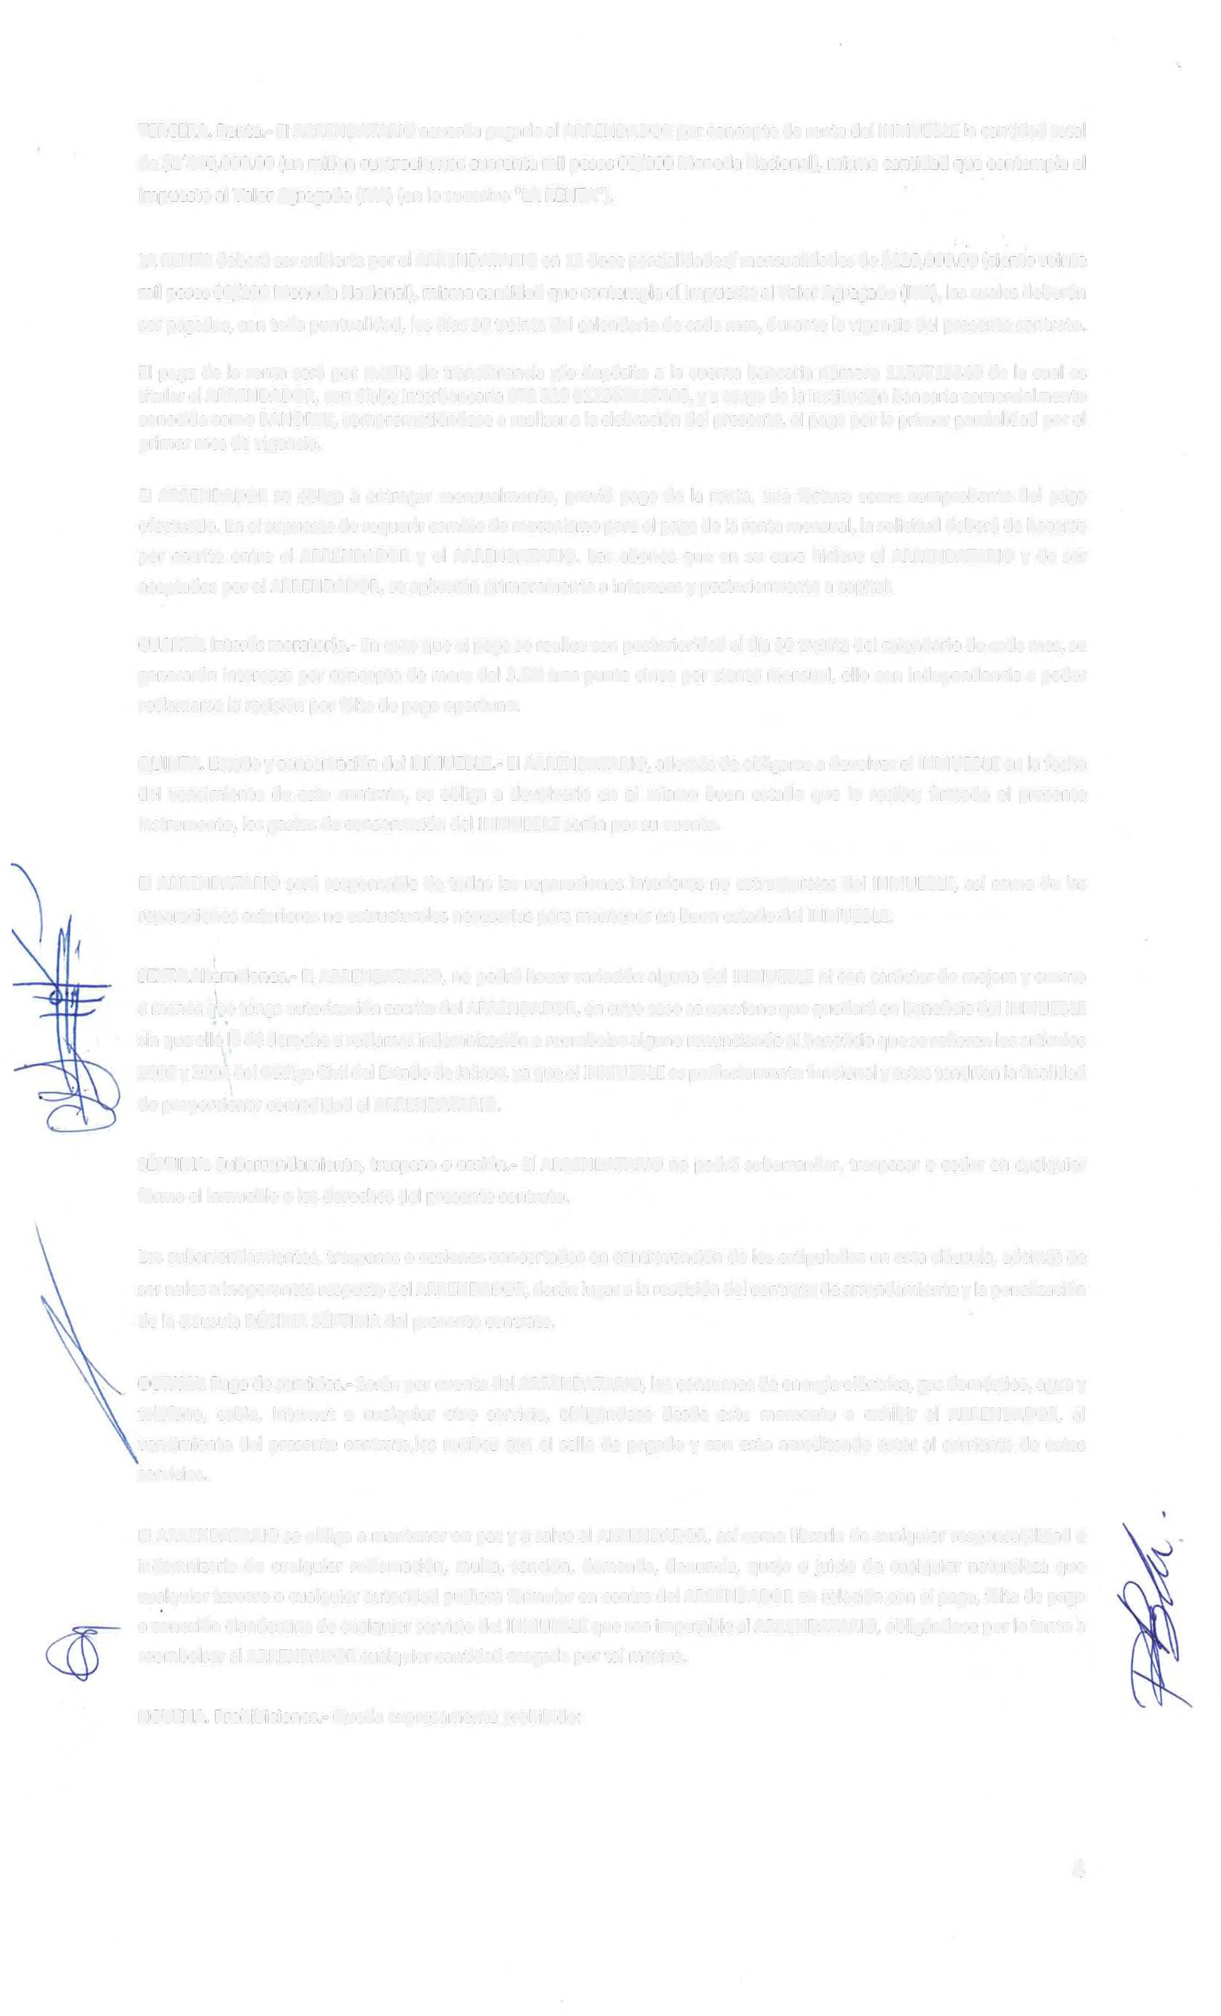TERCERA. Renta.- El ARRENDATARIO acuerda pagarle al ARRENDADOR por concepto de renta del INMUEBLE la cantidad total de $1'440,000.00 (un millon cuatrocientos cuarenta mil pesos 00/100 Moneda Nacional), misma cantidad que contempla el Impuesto al Valor Agregado (IVA) (en lo sucesivo "LA RENTA").

LA RENTA deberá ser cubierta por el ARRENDATARIO en 12 doce parcialidades/ mensualidades de $120,000.00 (ciento veinte mil pesos 00/100 Moneda Nacional), misma cantidad que contempla el Impuesto al Valor Agregado (IVA), las cuales deberán ser pagadas, con toda puntualidad, los días 30 treinta del calendario de cada mes, durante la vigencia del presente contrato.

El pago de la renta será por medio de transferencia y/o depósito a la cuenta bancaria número 1256715540 de la cual es titular el ARRENDADOR, con Clabe lnterbancaria 072 320 012567155408, y a cargo de la institución bancaria comercialmente conocida como BANORTE, comprometiéndose a realizar a la clebración del presente, el pago por la primer parcialidad por el primer mes de vigencia.

El ARRENDADOR se obliga a entregar mensualmente, previó pago de la renta, una factura como comprobante del pago efectuado. En el supuesto de requerir cambio de mecanismo para el pago de la renta mensual, la solicitud deberá de hacerse por escrito entre el ARRENDADOR y el ARRENDATARIO. Los abonos que en su caso hiciere el ARRENDATARIO y de ser aceptados por el ARRENDADOR, se aplicarán primeramente a intereses y posteriormente a capital.

CUARTA. Interés moratorio.- En caso que el pago se realice con posterioridad al día 30 treinta del calendario de cada mes, se generarán intereses por concepto de mora del 3.5% tres punto cinco por ciento mensual, ello con independencia a poder reclamarse la recisión por falta de pago oportuno.

QUINTA. Estado y conservación del INMUEBLE.- El ARRENDATARIO, además de obligarse a devolver el INMUEBLE en la fecha del vencimiento de este contrato, se obliga a devolverlo en el mismo buen estado que lo recibe; firmado el presente instrumento, los gastos de conservación del INMUEBLE serán por su cuenta.

El ARRENDATARIO será responsable de todas las reparaciones interiores no estructurales del INMUEBLE, así como de las reparaciones exteriores no estructurales necesarias para mantener en buen estado del INMUEBLE.

SEXTA.Alteraciones.- El ARRENDATARIO, no podrá hacer variación alguna del INMUEBLE ni con carácter de mejora y ornato a menos que tenga autorización escrita del ARRENDADOR, en cuyo caso se conviene que quedará en beneficio del INMUEBLE sin que ello le dé derecho a reclamar indemnización o reembolso alguno renunciando al beneficio que se refieren los artículos
2003 y 2004 del Código Civil del Estado de Jalisco, ya que el INMUEBLE es perfectamente funcional y estas tendrían la finalidad de proporcionar comodidad al ARRENDATARIO.

SÉPTIMA. Subarrendamiento, traspaso o cesión.- El ARRENDATARIO no podrá subarrendar, traspasar o ceder en cualquier forma el inmueble o los derechos del presente contrato.

Los subarrendamientos, traspasos o cesiones concertados en contravención de los estipulados en esta cláusula, además de ser nulos e inoperantes respecto del ARRENDADOR, darán lugar a la rescisión del contrato de arrendamiento y la penalización de la cláusula DÉCIMA SÉPTIMA del presente contrato.

OCTAVA. Pago de servicios.- Serán por cuenta del ARRENDATARIO, los consumos de energía eléctrica, gas doméstico, agua y teléfono, cable, Internet o cualquier otro servicio, obligándose desde este momento a exhibir al ARRENDADOR, al vencimiento del presente contrato,los recibos con el sello de pagado y con esto acreditando estar al corriente de estos servicios.

El ARRENDATARIO se obliga a mantener en paz y a salvo al ARRENDADOR, así como librarlo de cualquier responsabilidad e indemnizarlo de cualquier reclamación, multa, sanción, demanda, denuncia, queja o juicio de cualquier naturaleza que cualquier tercero o cualquier autoridad pudiera formular en contra del ARRENDADOR en relación con el pago, falta de pago o conexión clandestina de cualquier servicio del INMUEBLE que sea imputable al ARRENDATARIO, obligándose por lo tanto a reembolsar al ARRENDADOR cualquier cantidad erogada por tal motivo.

NOVENA. Prohibiciones.- Queda expresamente prohibido:

4
a) Tener o conservar en el interior del INMUEBLE arrendado, materialesexplosivos o inflamables que por naturaleza Impliquen un riesgo tanto al INMUEBLE arrendado como a la seguridad pública. En caso de violación a lo establecido en esta cláusula queda obligado el ARRENDATARIO a la reparación del daño.

b) Tener o conservar dentro de la fincaanimales que no sean estrictamente domésticos, dado que por su naturaleza causaran perjuicios al INMUEBLE.

c) Que el ARRENDATARIO subarriende de forma parcial o total el INMUEBLE.

DÉCIMA. Depósito en garantía.- El ARRENDATARIO constituye un depósito por la suma de $120,000.00 (ciento veinte mil pesos 00/100 M.N.), depósito que conservará el ARRENDADOR y que le será entregado al ARRENDATARIO 60 sesenta días después del término del presente contrato sin el pago de interés alguno, siempre y cuando, el ARRENDATARIO entregue el inmueble, materia de este contrato, en las condiciones de servicio en que la recibió y al corriente de todos los pagos
mencionados en la CLÁUSULA OCTAVA del presente contrato o bien, para reponer cualquier desperfecto del INMUEBLE, cubriéndose los conceptos correspondientes y regresándo la diferencia al ARRENDATARIO, si resultare alguna a su favor, sin embargo, si resulta que dicho depósito no cubre los desperfectos o pagos pendientes, el ARRENDADOR podrá reclamar la diferencia al ARRENDATARIO.

El depósito en garantía por la suma mencionada anteriormente, se hará a través de transferencia bancaria y será entregado en esta misma fecha de celebración del presente al ARRENDATARIO a su correspondiente cuenta bancaria con los siguientes datos:

BANCO: BANORTE CUENTA:1256715540
CLASE INTERBANCARIA: 072320012567155408

NOMBRE: SAFECO CONSTRUCCIONES SA DE CV.

DÉCIMA PRIMERA. Integridad del contrato.- Este contrato contiene el acuerdo íntegro entre LAS PARTES con respecto al objeto materia del mismo, y deja sin efectos todos los acuerdos y contratos anteriores entre LAS PARTES sobre la misma materia.

DÉCIMA SEGUNDA. Domicilios.- LAS PARTES manifiestan expresamente el conocer todas las normas legales citadas en el presente contrato y especialmente aquellas a cuyos beneficios renuncian y para la validez de las notificaciones, avisos,
solicitudes y requerimientos a que se refiera el presente contrato, se harán en días y horas hábiles en los siguientes domicilios:

ARRENDADOR
Av. Rubén Daría 545, Lomas de Guevara, 44657, Guadalajara
Jalisco.
ARRENDATARIO
El INMUEBLE y/o en Hidalgo Eje Nte; lxtlahuacán de Los
Membrillos Centro, Bajos Hornos, 45850, lxtlahuacán de los Membrillos, Jalisco.
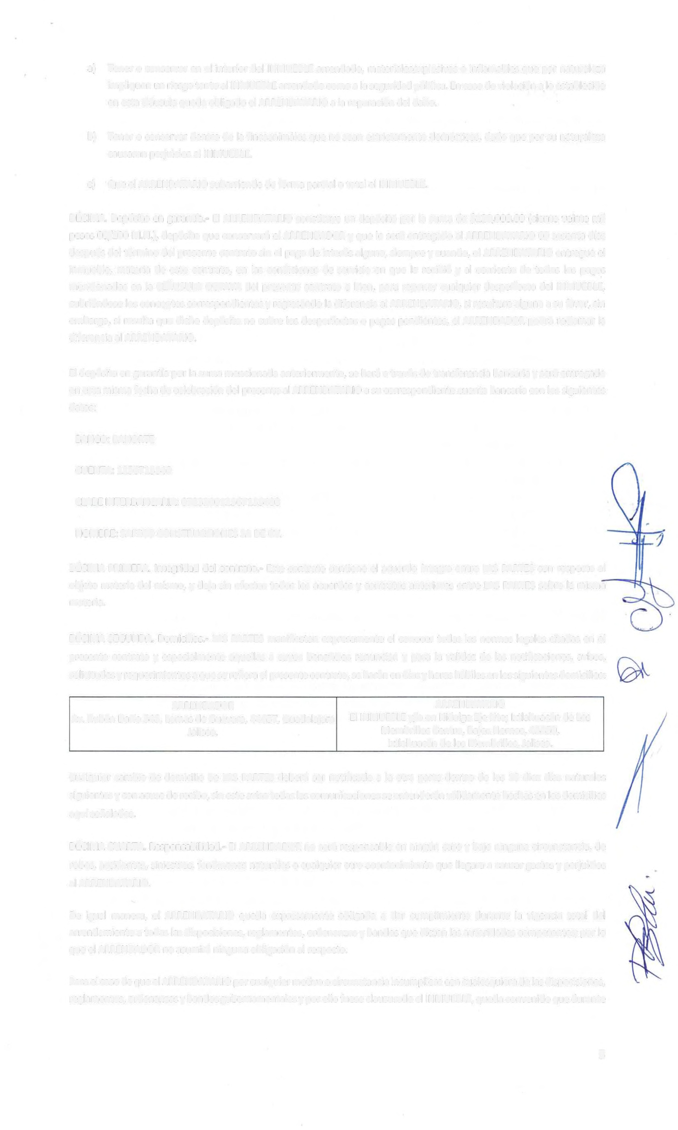

Cualquier cambio de domicilio de LAS PARTES deberá ser notificado a la otra parte dentro de los 10 diez días naturales siguientes y con acuse de recibo, sin este aviso todas las comunicaciones se entenderán válidamente hechas en los domicilios aquí señalados.

DÉCIMA CUARTA. Responsabilidad.- El ARRENDADOR no será responsable en ningún caso y bajo ninguna circunstancia, de robos, accidentes, siniestros, fenómenos naturales o cualquier otro acontecimiento que llegara a causar gastos y perjuicios al ARRENDATARIO.

De igual manera, el ARRENDATARIO queda expresamente obligado a dar cumplimiento durante la vigencia total del arrendamiento a todas las dispocisiones, reglamentos, ordenanzas y bandos que dicten las autoridades competentes; por lo que el ARRENDADOR no asumirá ninguna obligación al respecto.

Para el caso de que el ARRENDATARIO por cualquier motivo o circunstancia incumpliere con cualesquiera de las dispocisiones, reglamentos, ordenanzas y bandos gubernamentales y por ello fuese clausurado el INMUEBLE, queda convenido que durante

5
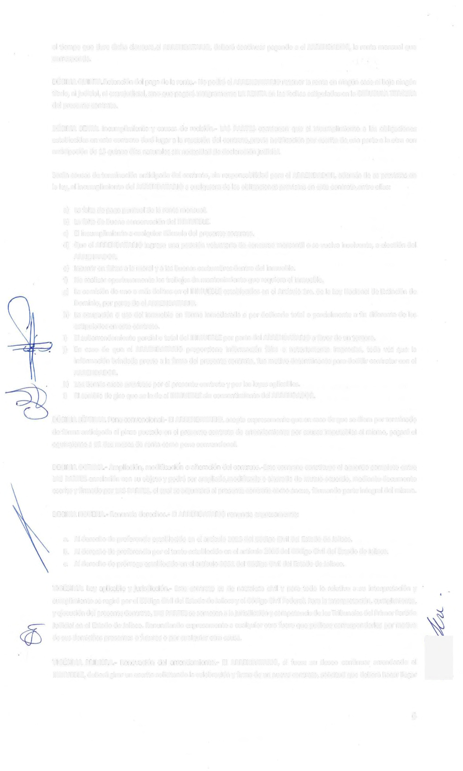el tiempo que dure dicha clausura,el ARRENDATARIO, deberá continuar pagando a el ARRENDADOR, la renta mensual que corresponda.

DÉCIMA QUINTA.Retención del pago de la renta.- No podrá el ARRENDATARIO retener la renta en ningún caso ni bajo ningún título, ni judicial, ni extrajudicial, sino que pagará integramente LA RENTA en las fechas estipuladas en la CLÁUSULA TERCERA del presente contrato.

DÉCIMA SEXTA. Incumplimiento y causas de recislón.- LAS PARTES convienen que el incumplimiento a las obligaciones establecidas en este contrato dará lugar a la rescisión del contrato,previa notificación por escrito de una parte a la otra con anticipación de 15 quince días naturales sin necesidad de declaración judicial.

Serán causas de terminación anticipada del contrato, sin responsabilidad para el ARRENDADOR, además de as previstas en la ley, el incumplimiento del ARRENDATARIO a cualquiera de las obligaciones previstas en este contrato,entre ellas:

a) La falta de pago puntual de la renta mensual. b) La falta de buena conservación del INMUEBLE.
c) El incumplimiento a cualquier cláusula del presente contrato.

d) Que el ARRENDATARIO ingrese una petición voluntaria de concurso mercantil o se vuelva insolvente, a elección del

ARRENDADOR.

e) Incurrir en faltas a la moral y a las buenas costumbres dentro del inmueble.

f) No realizar oportunamente los trabajos de mantenimiento que requiera el inmueble.

g) La comisión de uno o más delitos en el INMUEBLE establecidos en el Artículo lro. de la Ley Nacional de Extinción de

Dominio, por parte de el ARRENDATARIO.

h} La ocupación o uso del inmueble en forma inmoderada o por dedicarlo total o parcialmente a fin diferente de los estipulados en este contrato.
i) El subarrendamiento parcial o total del INMUEBLE por parte del ARRENDATARIO a favor de un tercero.

j) En caso de que el ARRENDATARIO proporcione información falsa o notoriamente imprecisa, toda vez que la información brindada previo a la firma del presente contrato, fue motivo determinante para decidir contratar con el ARRENDADOR.
k) Los demás casos previstos por el presente contrato y por las leyes aplicables.

1) El cambio de giro que se le de al INMUEBLE sin consentimiento del ARRENDADOR.

DÉCIMA SÉPTIMA. Pena convencional.- El ARRENDATARIO, acepta expresamente que en caso de que se diera por terminado de forma anticipada el plazo pactado en el presente contrato de arrendamiento por causas imputables al mismo, pagará el equivalente a 02 dos meses de renta como pena convencional.

DECIMA OCTAVA.- Ampliación, modificación o alteración del contrato.-Este contrato constituye el acuerdo completo entre LAS PARTES enrelación con su objeto y podrá ser ampliado,modificado o alterado de mutuo acuerdo, mediante documento escrito y firmado por LAS PARTES, el cual se adjuntará al presente contrato como anexo, formando parte integral del mismo.

DECIMA NOVENA.- Renuncia derechos.- El ARRENDATARIO renuncia expresamente:

a. Al derecho de preferencia establecido en el artículo 2025 del Código Civil del Estado de Jalisco.

b. Al derecho de preferencia por el tanto establecido en el artículo 2026 del Código Civil del Estado de Jalisco. c. Al derecho de prórroga establecido en el artículo 2051 del Código Civil del Estado de Jalisco.

VIGÉSIMA. Ley aplicable y jurisdicción.- Este contrato es de natraleza civil y para todo lo relativo a su interpretación y cumplimiento se regirá por el Código Civil del Estado de Jalisco y el Código Civil Federal. Para la Interpretación, cumplimiento, y ejecución del presente Contrato, LAS PARTES se someten a la jurisdicción y competencia de los Tribunales del Primer Partido Judicial en el Estado de Jalisco. Renunciando expresamente a cualquier otro fuero que pudiere corresponderles por motivo de sus domicilios presentes o futuros o por cualquier otra causa.

VIGÉSIMA PRIMERA.- Renovación del arrendamiento.- El ARRENDATARIO, si fuese su deseo continuar arrendando el

INMUEBLE, deberá girar un escrito solicitando la celebración y firma de un nuevo contrato, solicitud que deberá hacer llegar ~

6
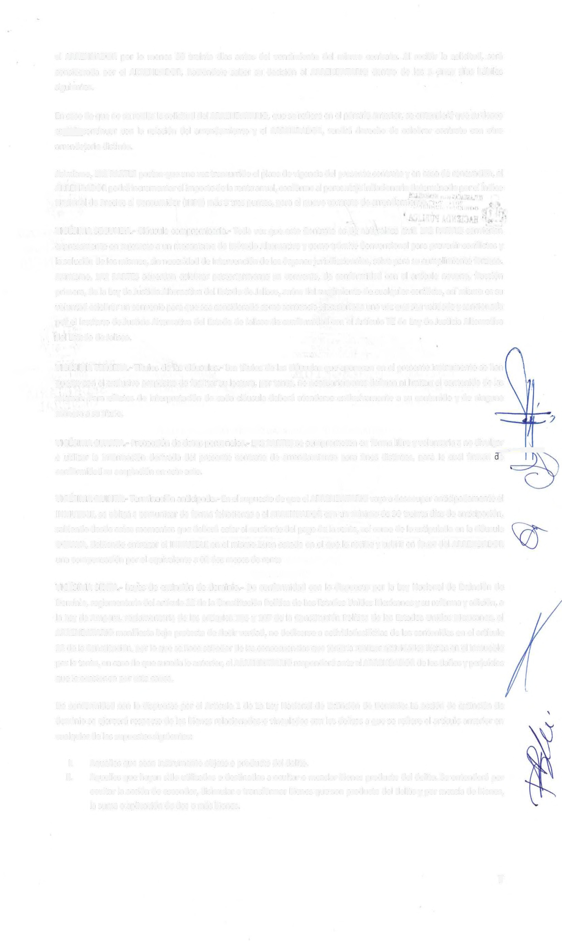al ARRENDADOR por lo menos 30 treinta días antes del vencimiento del mismo contrato. Al recibir la solicitud, será considerada por el ARRENDADOR, haciéndole saber su decisión al ARRENDATARIO dentro de los 5 cinco días hábiles siguientes.

En caso de que no se reciba la solicitud del ARRENDATARIO, que se refiere en el párrafo anterior, se entenderá que su deseo es_lj_Q_continuar con la relación del arrendamiento y el ARRENDADOR, tendrá derecho de celebrar contrato con otro arrendatario distinto.

Asimismo, LAS PARTES pactan que una vez trascurrido el plazo de vigencia del presente contrato y en caso de renovación, el ARRENDADOR podrá incrementar el importe de la renta anual, conforme al porcentaje inflacionario determinado por el fndice Nacional de Precios al Consumidor (INPC) más 3 tres puntos, para el nuevo contrato de arrendamiento.

VIGÉSIMA SEGUNDA.- Cláusula compromisoria.- Toda vez que este Contrato es de naturaleza civil. LAS PARTES convienen expresamente en sujetarse a un mecanismo de Método Alternativo y como trámite Convencional para prevenir conflictos y la solución de los mismos, sin necesidad de Intervención de los órganos jurisdiccionales, salvo para su cumplimiento forzoso. Asimismo, LAS PARTES acuerdan celebrar posteriormente un convenio, de conformidad con el artículo noveno, fracción primera, de la Ley de Justicia Alternativa del Estado de Jalisco, antes del surgimiento de cualquier conflicto, así mismo es su
voluntad celebrar un convenio para que sea considerado como sentencia ejecutoriada una vez que sea validado y sancionada por el Instituto de Justicia Alternativa del Estado de Jalisco de conformidad con el Artículo 72 de Ley de Justicia Alternativa del Estado de Jalisco.

VIGÉSIMA TERCERA.- Títulos de las cláusulas.- Los títulos de las cláusulas que aparecen en el presente instrumento se han puesto con el exclusivo propósito de facilitar su lectura, por tanto, no necesariamente definen ni limitan el contenido de las mismas. Para efectos de interpretación de cada cláusula deberá atenderse exclusivamente a su contenido y de ninguna manera a su titulo.

VIGÉSIMA CUARTA.- Protección de datos personales.- LAS PARTES se comprometen en forma libre y voluntaria a no divulgar
----4::::!~
o utilizar la información derivada del presente contrato de arrendamiento para fines distintos, para lo cual firman e

conformidad su aceptación en este acto.

VIGÉSIMA QUINTA-Terminación anticipada.- En el supuesto de que el ARRENDATARIO vaya a desocupar anticipadamente el INMUEBLE, se obliga a comunicar de forma fehaciente a el ARRENDADOR con un mínimo de 30 treinta días de anticipación, sabiendo desde estos momentos que deberá estar al corriente del pago de la renta, así como de lo estipulado en la cláusula OCTAVA, debiendo entregar el INMUEBLE en el mismo buen estado en el que lo recibe y cubrir en favor del ARRENDADOR una compensación por el equivalente a 02 dos meses de renta

VIGÉSIMA SEXTA.- Leyes de extinción de dominio.- De conformidad con lo dispuesto por la Ley Nacional de Extinción de Dominio, reglamentaria del artículo 22 de la Constitución Política de Los Estados Unidos Mexicanos y su reforma y adición, a la Ley de Amparo, reglamentaria de los artículos 103 y 107 de la Constitución Política de los Estados Unidos Mexicanos, el ARRENDATARIO manifiesta bajo protesta de decir verdad, no dedicarse a actividadesilícitas de las contenidas en el artículo
22 de la Constitución, por lo que se hace sabedor de las consecuencias que tendría realizar actividades ilícitas en el inmueble por lo tanto, en caso de que suceda lo anterior, el ARRENDATARIO responderá ante el ARRENDADOR de los daños y perjuicios que le ocasionen por esta causa.

De conformidad con lo dispuesto por el Articulo 1 de La Ley Nacional de Extinción de Dominio: La acción de extinción de dominio se ejercerá respecto de los bienes relacionados o vinculados con los delitos a que se refiere el artículo anterior en cualquier de los supuestos siguientes:

l. Aquellos que sean instrumento objeto o producto del delito.
11. Aquellos que hayan sido utilizados o destinados a ocultar o mezclar bienes producto del delito. Se entenderá por ocultar la acción de esconder, disimular o transformar bienes que son producto del delito y por mezcla de bienes, la suma o aplicación de dos o más bienes.

7
111. Aquellos que estén siendo utilizados para la com isión de delitos por un tercero si su dueño tuvo conocim iento de ello y no lo notificó a la autoridad por cualquier m edio o tam poco hizo algo para im pedirlo, será responsabilidad del m inisterio público acreditarlo lo que no podrá fundarse únicam ente en la confesión del inculpado por delito.
IV. Aquelos que estén intitulados a nom bre de terceros y se acredite que los bienes son pro ducto de la com isión de los delitos a que se refiere la fracción II del artículo 22 constitucional y el acusado por estos delitos se ostente o com porte com o dueño.

EN TESTIM O NIO DE LO AN TER IO R, una vez leído en voz alta y consientes LAS PARTES de las obligaciones que asumen conforme al presente por ser términos claros y no existir dudas sobre la intención de los contratantes, se firma en ci
iª
5J
de Za popan, Jalisco, el día 28 veinti e enero del 2025 dos mil veinticinco.
•~:;;r;~~u,!~1cre .a----tJr.....v-+---

-,-.!_

- Il'!'URTT4C4N DIIIM ME1BR1LLOS
BRUNO GERMAN ENCISO GUILLEN JOSE~b GARCÍA MURIL'óbBi:~~-~CIPAL TESORERO ENCARGADO DE LA HACIENDA MUNICIPAL DE PRESIDENTE MUNICIPAL DE IXTLAHUA~.DENCIA
IXTLAHUACÁN DE LOS MEMBRILLOS, JALISCO MEMBRILLOS, JALISCO

"EL ARRENDATARIO" El "ARRENDATARIO"

MDIJIB.i• ¡ .r .J
027 _

SÍNDICO MUNICIPAL DE IXTLAHUACÁN DE LOS MEMBRILLOS, JALISCO
,..:~TlflJ n"
'•'V •.,.,
E IXTLAHUACÁN SEGRE~T~AL
RILLOS, JALISCO GE!'.J'ERAL
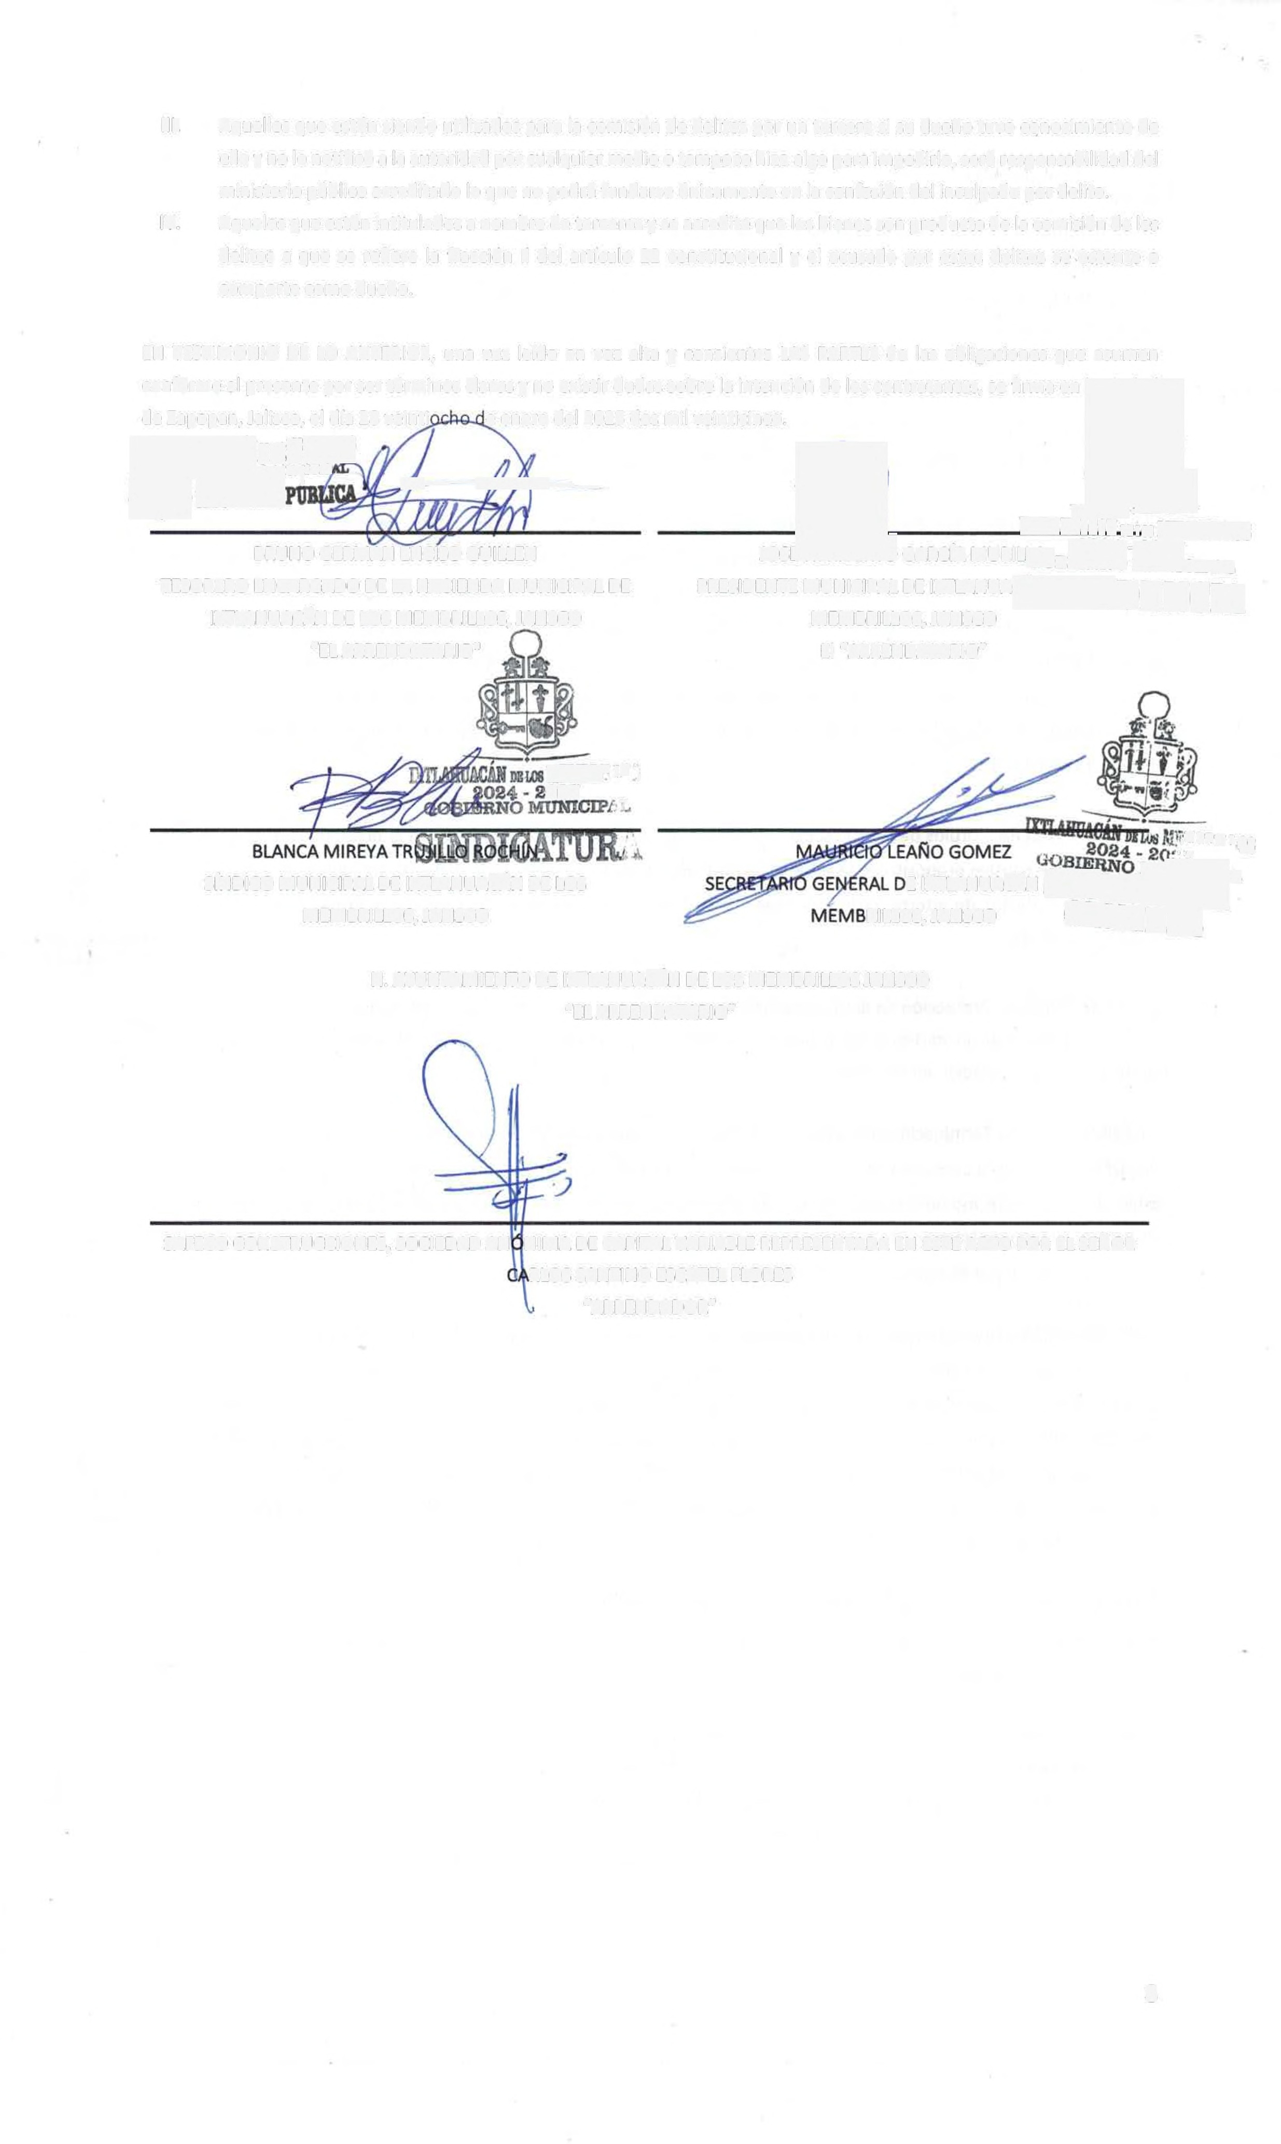

H. AYUNTAMIENTO DE IXTLAHUACÁN DE LOS MEMBRILLOS JALISCO "EL ARRENDATARIO"

SAFECO CONSTRUCCIONES, SOCIEDAD AN NIMA DE CAPITAL VARIABLE REPRESENTADA EN ESTE ACTO POR EL SEÑOR RLOS SANTINO ESCATEL FLORES
"ARRENDADOR"

8

